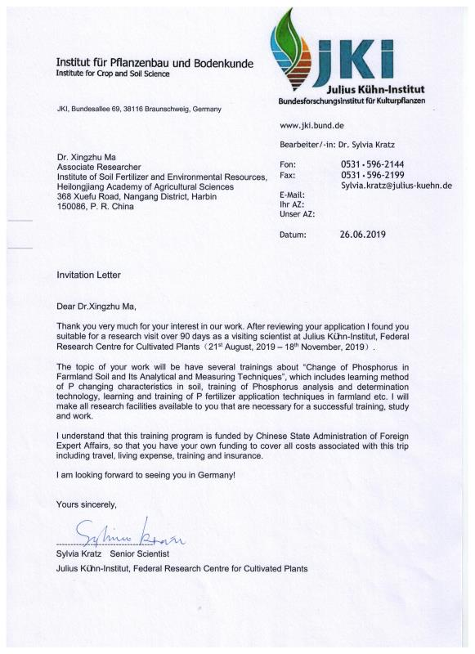
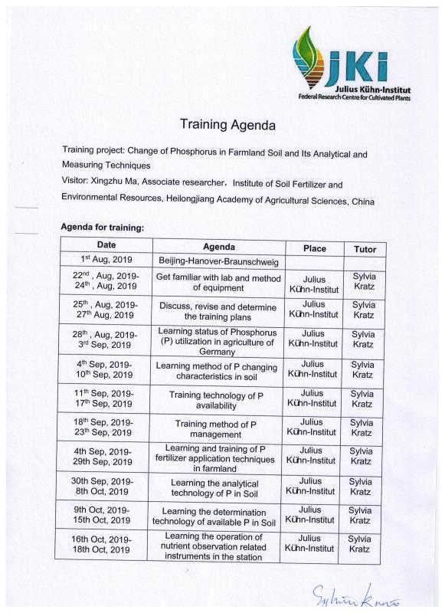

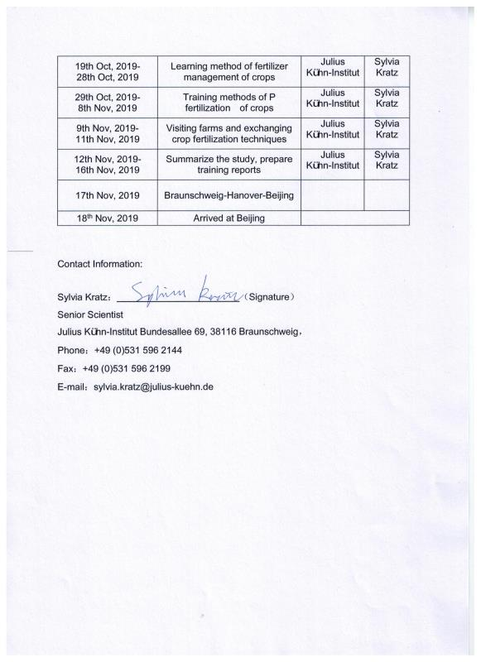
马星竹 博士
黑龙江省农业科学院土壤肥料与环境资源研究所副研究员
哈尔滨市南岗区学府路368号，中国黑龙江省，邮编: 150086

邀请信
马星竹博士您好,

非常感谢你对我们工作的关注，在接到你的申请后，我发现你非常适合作为尤里斯科内-联邦作物研究中心的访问科学家，并进行为期90天的研究访问（2019年8月21日-2019年11月18日）。

你的工作主题将是“农田土壤磷素变化与分析测定技术”培训，包括土壤中磷素变化特征的学习方法、磷素分析测定技术的培训、农田施用磷肥技术的学习和培训等。我将为你的培训、学习以及工作提供所有必要的设施。

我了解到本培训项目由中国国家外国专家局资助，因此您有自己的资金来支付与本次旅行相关的所有费用，包括旅行、生活费、培训和保险。

我期待在德国见到你！

真诚的

西尔维娅 克拉茨 教授
尤里斯科内-联邦作物研究中心

培训日程

培训主题: 农田土壤磷素变化与分析测定技术
培训者: 马星竹 副研究员，中国黑龙江省农业科学院土壤肥料与环境资源研究所副研究员

培训日程:
时间 | 计划 | 地点 | 培训专家
8.21, 2019 | 北京-汉诺威-不伦瑞克
8.22, 2019-  8.24, 2019 | 熟悉实验室环境及实验设备使用方法 | Julius Kühn-Institut | Sylvia Kratz
8.25, 2019-  8.27, 2019 | 讨论、修改、确定培训计划 | Julius Kühn-Institut | Sylvia Kratz
8.28, 2019-  9.3, 2019 | 学习德国磷素农业利用现状 | Julius Kühn-Institut | Sylvia Kratz
9.4, 2019-  9.10, 2019 | 学习土壤磷素演变规律研究方法 | Julius Kühn-Institut | Sylvia Kratz
9.11, 2019-  9.17, 2019 | 培训磷素有效化利用技术 | Julius Kühn-Institut | Sylvia Kratz
9.18, 2019-  9.23, 2019 | 培训土壤磷素管理方法 | Julius Kühn-Institut | Sylvia Kratz
9.24, 2019-  9.29, 2019 | 学习和培训农田磷肥施用技术 | Julius Kühn-Institut | Sylvia Kratz
9.30, 2019-  10.8, 2019 | 学习土壤中磷素分析技术 | Julius Kühn-Institut | Sylvia Kratz
10.9, 2019-  10.15, 2019 | 学习土壤中有效磷测定技术 | Julius Kühn-Institut | Sylvia Kratz
10.16, 2019-  10.18, 2019 | 试验站学习土壤养分监测仪器操作 | Julius Kühn-Institut | Sylvia Kratz
10.19, 2019-  10.28, 2019 | 学习作物肥料管理方法 | Julius Kühn-Institut | Sylvia Kratz
10.29, 2019-  11.8, 2019 | 学习作物磷素施肥方法 | Julius Kühn-Institut | Sylvia Kratz
11.9, 2019-  11.11, 2019 | 与当地农场交流农作物施肥技术 | Julius Kühn-Institut | Sylvia Kratz
11.12, 2019-  11.16, 2019 | 总结学习，准备培训报告 | Julius Kühn-Institut | Sylvia Kratz
11.17, 2019 | 不伦瑞克-汉诺威-北京
11.18, 2019 | 到达北京

联系信息:
Sylvia Kratz： （Signature）

尤里斯科内-联邦作物研究中心
Julius Kühn-Institut Bundesallee 69, 38116 Braunschweig，
电话：+49 (0)531 596 2144
传真：+49 (0)531 596 2199
E-mail：sylvia.kratz@julius-kuehn.de

